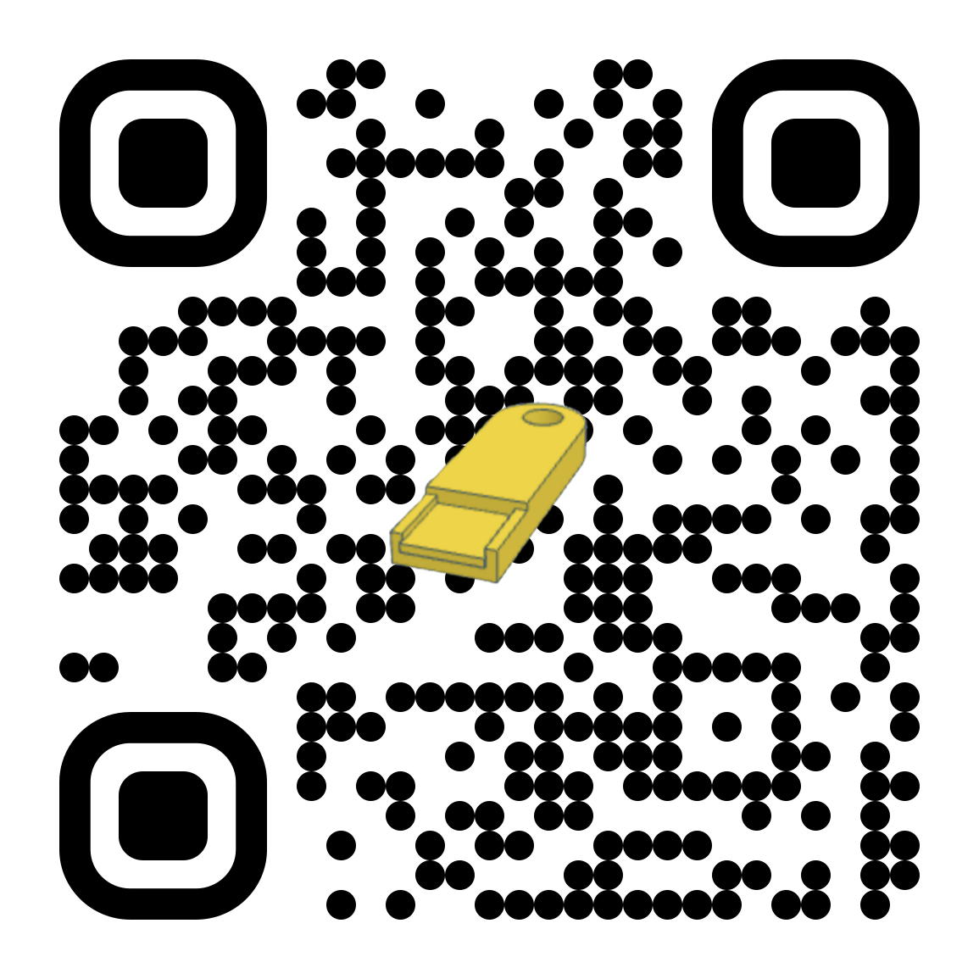

Scannt den QR-Code,
um mit der Erstellung des USB-Stick-Duplikats zu beginnen.

Nutzt zur Anmeldung als Spitznamen das Lösungswort aus dem Rätsel.

